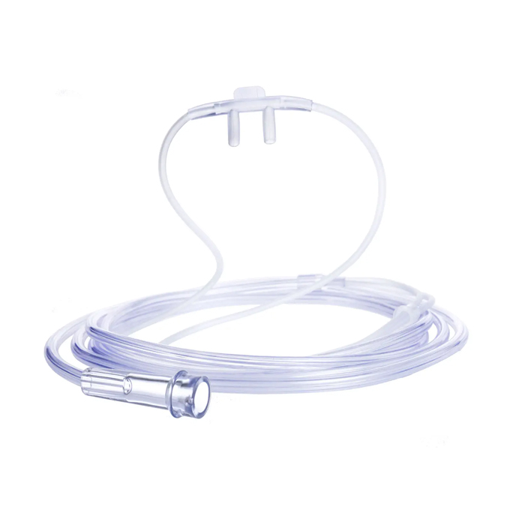**LUNETTE OXYGENE**

**Description :**  
La lunette à oxygène est un dispositif permettant l'administration d'oxygène directement dans les narines du patient, assurant un confort optimal pour une thérapie prolongée ou continue. Elle est fréquemment utilisée dans les traitements à domicile et en milieu clinique.

نظارات أنف لجهاز الأكسجين هي أجهزة تسمح بإعطاء الأكسجين مباشرةً في فتحتي أنف المريض، مما يوفر الراحة المثلى للعلاج المطول أو المستمر. وهي تُستخدم بشكل متكرر في العلاج المنزلي وفي الأماكن السريرية.

**Caractéristiques Techniques :**

* **Type :** Lunette nasale pour oxygène
* **Matériau :** PVC souple, sans latex pour réduire les irritations
* **Longueur du tube :** Environ 2 à 3 mètres, pour une meilleure mobilité
* **Débit d'Oxygène :** Adapté pour des débits allant jusqu'à 6 L/min (selon le modèle)
* **Connecteur :** Standard pour s'adapter aux sources d'oxygène (bouteille, concentrateur)